避難所開設手順書

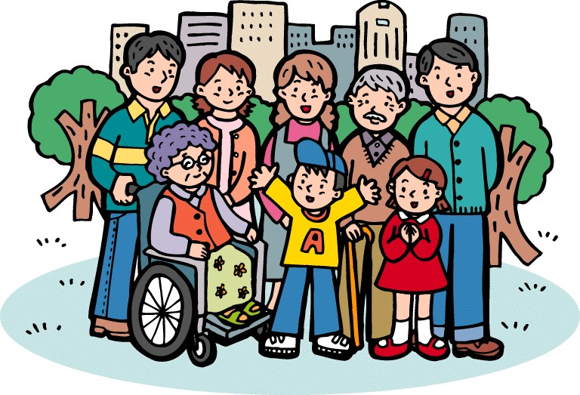

大津ケ丘第二小学校

・大津ケ丘第五住宅管理組合

・大津ケ丘四丁目町会

・塚崎二丁目自治会

・塚崎パークヴィラ自治会

　　　　　　　　　　　　 ２０２５年１月２５日

はじめに

☆この避難所開設手順書は、避難所開設の初期段階の手順を記載しています。

☆継続的な避難所運営に関しては避難所運営委員会等において状況に応じた運営手順を策定していく必要があります。

❶人数が集まるまで待つ

避難所の開設のためには人手が必要です。

少なくても数人集まるまでは待機しましょう。

❷役割分担を決める

全体を把握して指示するリーダー、補佐するサブリーダー、作業に当たる人を決めてください。

リーダー、サブリーダーは定位置を決め、直接作業には加わらず全般の状況把握、指示することに専念してください。

❸避難者には、避難所開設の態勢が整うまでは、指定場所で待機してもらい、勝手に行動、移動することを自粛して、避難所運営委員の指示に従うよう協力を依頼してください。

　　　　　※一度場所取りが始まるとその後の移動に困難が生じます。

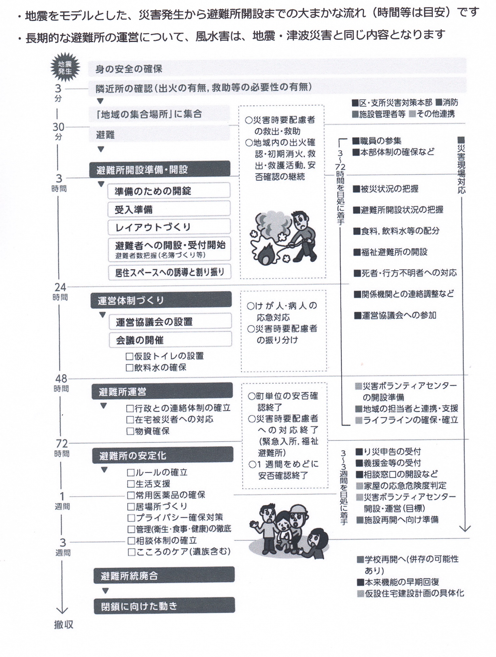避難所開設から撤収までの流れ

避難所開設手順

以下の要領で実施します。

Ⅰ　避難所開設準備

Ⅱ　避難者受入れ態勢の整備

Ⅲ　避難者の受入れ

Ⅳ　避難所運営

Ⅰ　避難所開設準備

　　　　まず初めに以下の開設準備を行います。

①施設の開錠

　　　②施設の安全確認

　　　③使用場所（施設）と使用方法の決定

　　　④障害物の除去

　　　⑤災害備蓄品等の搬入

　➢受け入れ準備が整うまでは、避難者にはグランド等で待機してもらいます。

　➢開設準備を手伝える人をなるべく多く確保します

①施設の開錠

災害備蓄倉庫のキーボックスを開けの鍵を取出し開錠

鍵は災害備蓄倉庫と体育館用の２本入っています。

《災害備蓄倉庫への行き方》

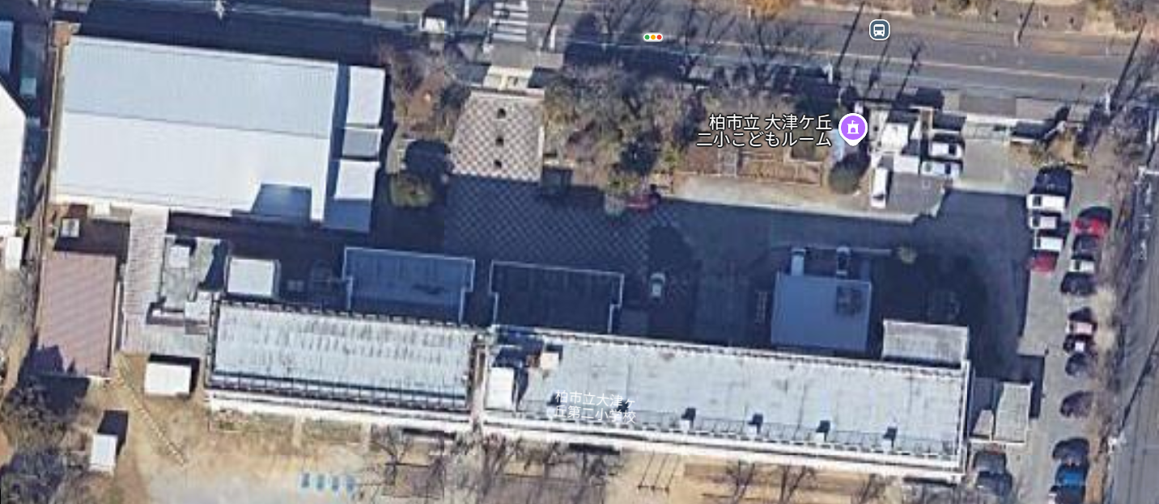

マンホールトイレ

災害備蓄倉庫

正門

体育館

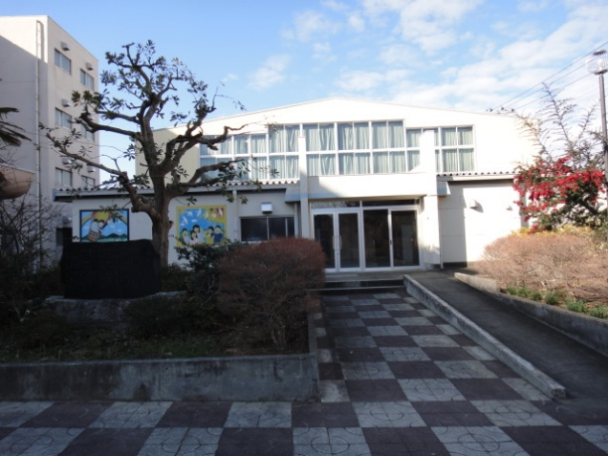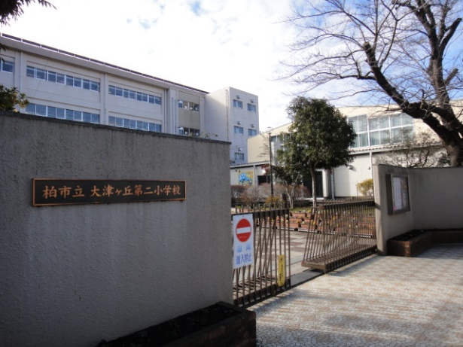

　正門から見た校舎（左）と体育館（右）　　　　　　　　　　　　　体育館入口

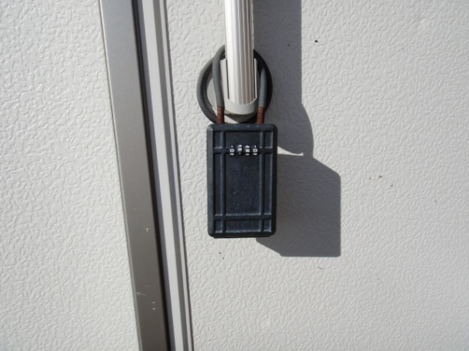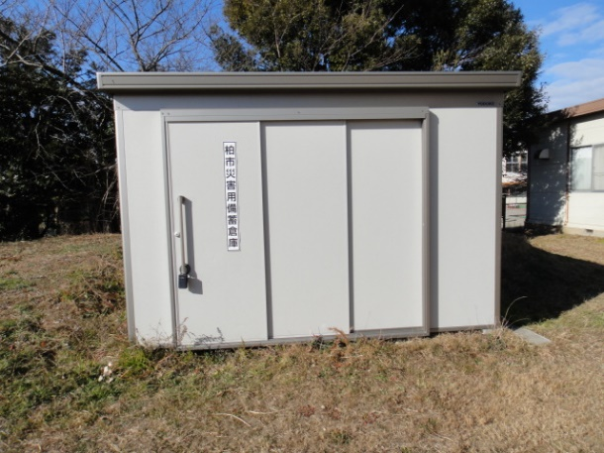

災害備蓄倉庫　　　　　　　　　　　　　　　　　　災害備蓄倉庫キーボックス

②施設の安全確認

　　A. 施設使用前に建物の外部、内部の点検を行います。

施設内の点検は外部からの目視確認点検が終了し、安全が確認されてから行います。

|  |  |  |  |
| --- | --- | --- | --- |
| 調査項目 | はい→○　いいえ→× | | 備　考  ○の場合 |
| 体育館 | 校舎 |

|  |  |  |  |  |
| --- | --- | --- | --- | --- |
| 避難建物全体、又は一部が崩壊している。 |  | |  | 使用禁止 |
| 避難建物の基礎が、崩壊している。  又は、上部構造と基礎がずれている。 |  | |  | 使用禁止 |
| 避難建物全体、又は一部が傾斜しているのがわかる。 |  | |  | 使用禁止 |
| 隣接崖地や地盤等が崩れ、避難建物を破壊している。 |  | |  | 使用禁止 |
| 隣接建築物が崩れ落ち、避難建物を破壊している。 |  |  | | 使用禁止 |
| 隣接建築物から器物（窓枠や外壁、看板、屋外機器等）が落下して避難建物を破壊（崩 壊）している。 |  |  | | 使用禁止 |
| 周辺地盤が大きく陥没、又は隆起している。 （約20cm以上の段差がある） |  |  | | 使用禁止 |
| 窓枠・窓ガラスに歪みやひび割れがあり、落下の危険性がある。 |  |  | | 落下しそうな場所を避けて使用可能 |
| 天井面に歪みや隙間、破損等が見られる。 又は、壁際と天井の隙間（余裕）や接合部が、平常時と比べて移動・破損している。 |  |  | | ○がある部屋は、使用不可 |

　　※体育館以外のどの施設（部屋）を使用できるかは、学校関係者との調整も必要です。

　　B. 施設の安全確認に併せて、ライフライン（水道、電気、

電話）が使用可能か確認します。

③使用場所（施設）と使用方法の決定

使用可能な場所が確認出来たら、災害備蓄倉庫から最初に「避難所運営グッズ」（透明プラボックス）を取り出します。

　　➢体育館入口付近もしくは昇降口にテーブル等を配置し、受付設営準備を行います。

　　　　※テーブル、椅子は体育館内のものを使用します。

　　➢グランドの駐車エリア等を決めます。（一般、身障者用等）

　　➢「避難所運営グッズ」を体育館等に搬入します。

・体育館では車椅子が通れる通路（最低１ｍ）を確保します。

・感染症の感染拡大を防ぐため、居住スペースでは、個人間もしくは家族間の距離を十分（２ｍ程度）保つことが望ましい。

避難所に必要なスペース

◆　受付スペース（可能であれば、屋外が望ましい）

◆　居住スペース（体育館、教室など）

　※町会・自治会毎(世帯別)にスペースを設定しておくと、避難住民による自主的な統制を促しやすい。

◆　避難所運営スペース（居住スペース内又は近くの１～２室）

◆　救援・休憩スペース（保健室ほか）

◆　女性専用スペース

◆　更衣・授乳スペース

◆　物資集積・仕分けスペース

◆　発熱や咳等の症状がある者及び濃厚接触者専用スペース、専用トイレ　（他の避難者と接触する恐れのない、居住スペースから離れた教室など）

　　※動線においても、一般避難者と接触しないよう配慮が必要

◆　持参テント設置スペース（校庭等）

◆　屋外スペース（ペット、ごみ集積所、仮設トイレ、緊急車両など）

④障害物の除去

体育館等の落下物、障害物の除去を行います。

散乱物等が多い場合は、避難者の協力も得て行います。

　　※当初は避難者受け入れに必要な最低限の除去を行い、その後逐次余力に応じて拡大していきます。

　　※危険箇所には、張り紙やロープを張る等の処置をします。

⑤災害備蓄品の搬入

災害備蓄倉庫から体育館等へ保管品を運び出します。

保管品の概要は以下のとおりです。

（詳細は次ページのリストを参照してください。）

１．避難所運営グッズ（２セット）

透明プラボックスに筆記具、テープ等の事務用品や避難者カードなどが入っていますので、受付付近に搬入します。

２．保存食、保存水、毛布等

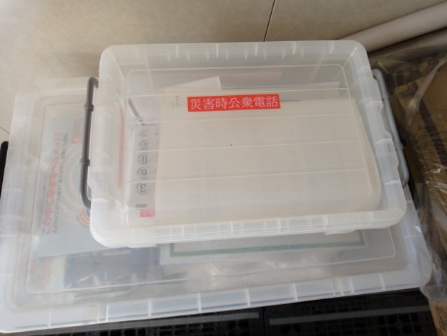施設の使用区分が未決定の場合は全て体育館内（毛布等）、及び体育館外（発電機等）へ搬入します。

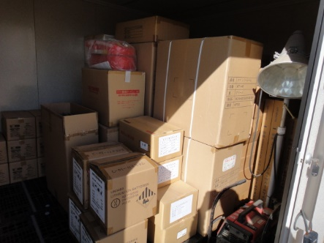《防災倉庫内の写真》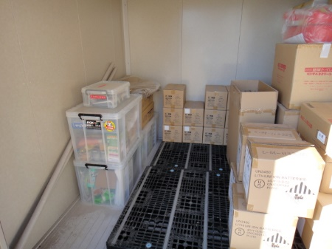

**災害時公衆電話**

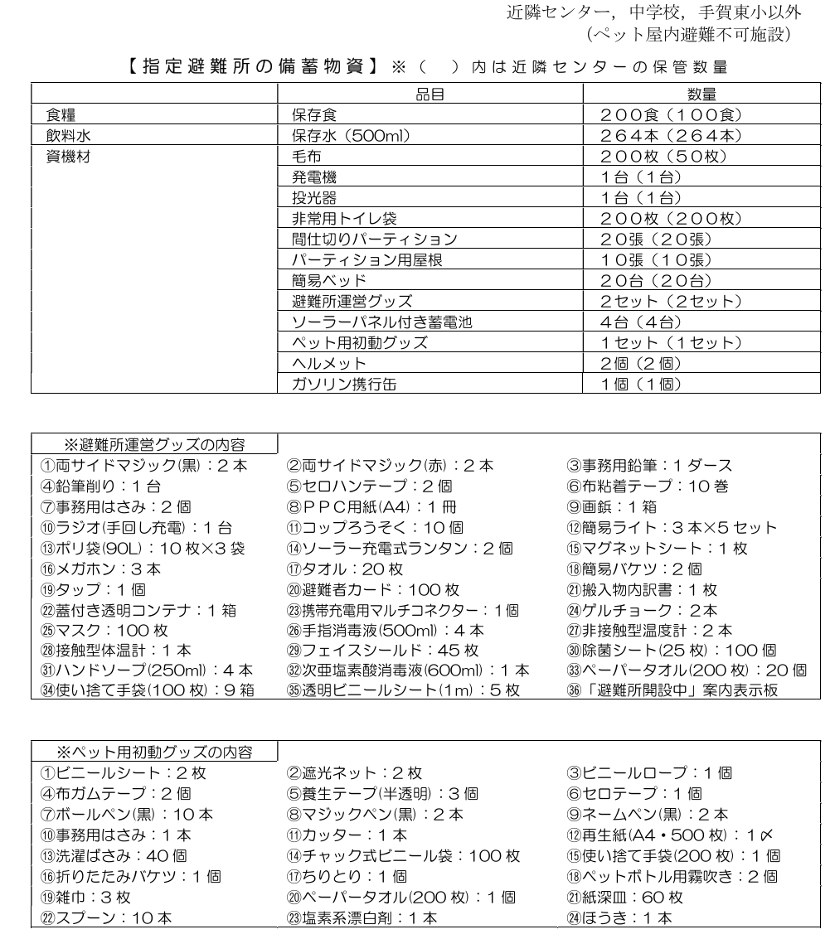

Ⅱ　避難者受入れ態勢の整備

①受付の設営、運営

　　　②体育館等の区割り

③施設の使用区分の決定、表示

④トイレの使用準備

⑤運営組織

⑥生活ルールの決定

①受付の設営、運営

➢受付は体育館入口付近もしくは昇降口に設定

➢机、椅子は体育館内等のものを使用

➢筆記用具、消毒液、体温計、マスク、ポリ袋等を準備

➢「避難所開設中」の案内表示板を掲示

➢避難者に「避難者カード」、「健康チェックカード」を記入してもらい、「避難所入所記録簿」に記載（様式１～３）

　※避難所運営グッズには「避難者カード」が合計２００枚入っていますが、「健康チェックカード」、「避難所入所記録簿」は入っていないので、別に用意する必要があります。

➢体調不良者は、可能な限り専用スペースを確保します。

➢防災倉庫内にある「災害時公衆電話」は、体育館入口を入ってすぐ右側にある電話用ジャックに接続して使用します。

②体育館等の区割り

➢教室が使用可能か否かにより、体育館のみの使用となるかどうか決まります。教室が使用できる場合は、教室を居住スペースにし、体育館は物資の集積場所等に使用します。

➢間仕切りパーテーション等を使用し区画を設定します。

➢体育館の使用例は以下のとおりです。

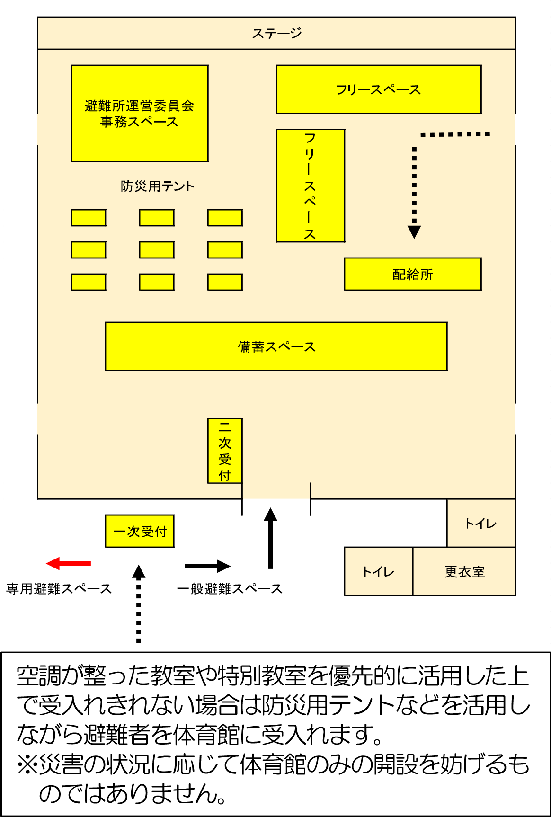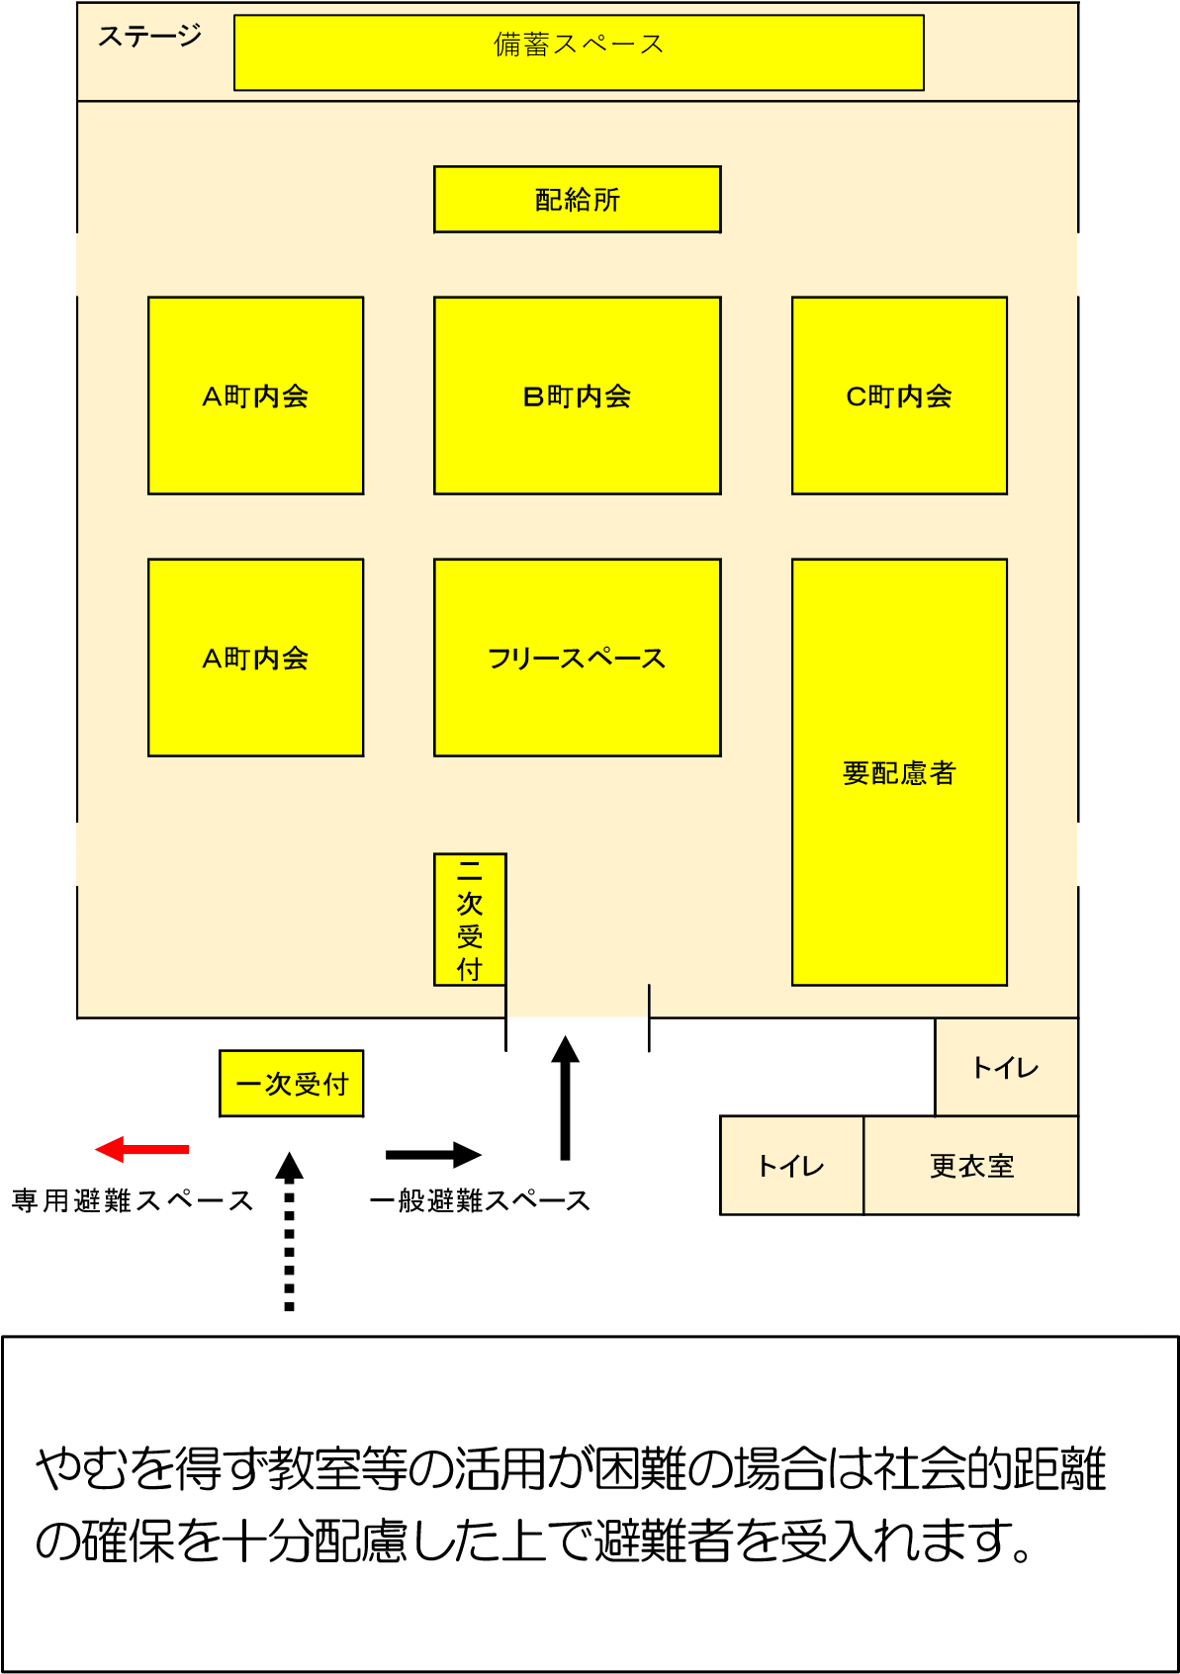

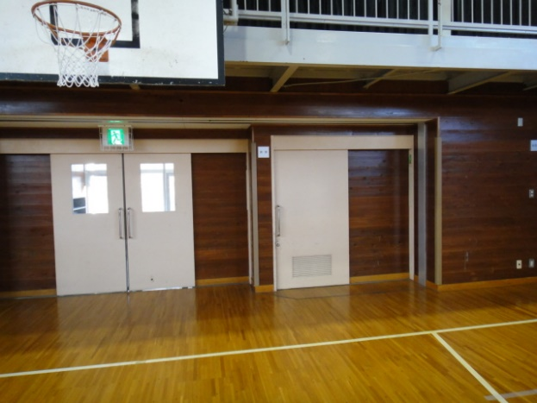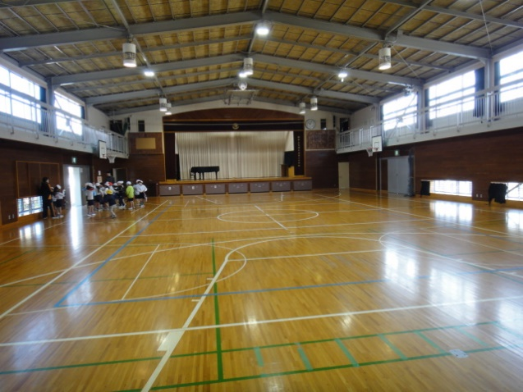

入口

体育館内（入り口側から）　　　　　　　　　体育館内倉庫（倉庫内に毛布５０枚保管）

③施設の使用区分決定、表示

➢体育館以外に教室等が使用可能な場合は、居住スペース、発熱者スペース等を決めて使用区分を決定します。

➢各部屋等に使用区分を表示し、全体のレイアウト図を作成し、適宜の場所に掲示します。

➢立ち入り禁止場所を表示します。

　　　※施設使用区分の例は別紙参照

④トイレの使用準備

　➢トイレは、体育館内および校舎内にあります。

➢断水時には、災害備蓄倉庫にある、「簡易トイレ（便袋）」を使用可能なトイレに設置し、使用方法を掲示します。

　➢簡易トイレの設置要領は、包装に記載されています。

➢正門を入って左側に、災害用マンホールトイレ設置用の資材が入った倉庫と倉庫前にマンホールがあります。

　※マンホールは３か所ありますが、現在トイレ資材は２セット分です。

　※資材倉庫の鍵は、備蓄倉庫の中に掛かっています。

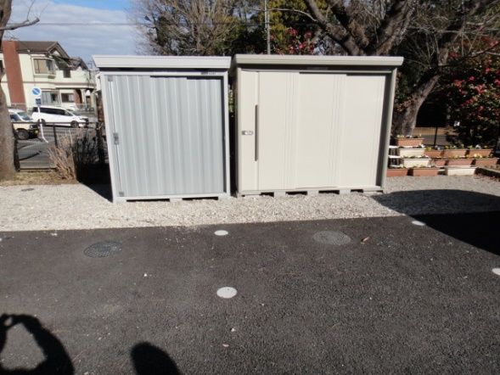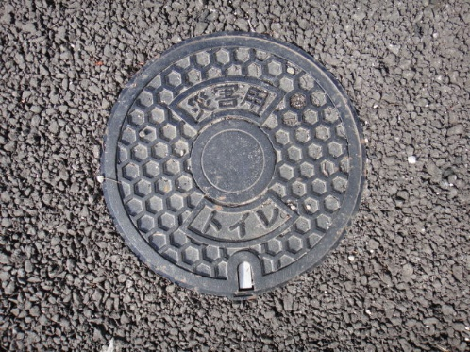

⑤運営組織

受け入れ準備がある程度整ったら、役割分担等を決め運営組織の態勢を整えていきます。

運営組織は、時間の経過、避難者の状況等により、柔軟に対応していきます。

　《運営組織の例》

|  |  |
| --- | --- |
| 委員長・副委員長 | 委員会運営の総括 |
| 総務チーム | 避難所の管理、運営記録の作成、避難者名簿の作成、委員会事務局、安否確認・問い合わせ対応 |
| 情報チーム | 被害・復旧情報の収集、避難者への伝達・広報  学校・市職員との連絡調整 |
| 施設管理チーム | 危険箇所・要修繕箇所への対応 |
| 食料・物資チーム | 食料・物資の管理・配給、炊き出し・飲料水 |
| 保健・衛生チーム | 応急手当、清掃・消毒・し尿・ゴミ等の衛生管理、ペットの管理 |
| 要配慮者支援チーム | 要配慮者用の窓口の設置・相談対応、要配慮者の避難状況確認、要望の把握 |
| 支援渉外チーム | ボランティアその他支援団体の派遣要請・受入・配置 |

➢女性や要配慮者の方の意見を取り入れ、多様なニーズに対応するため、子育て世代や障害者などの意見も反映されやすい運営体制を作り、状況に応じて柔軟に運営体制を変えることも必要です。

➢一部の人、特定の立場の人に負担が集中しないよう、男女や世代　などのバランスに配慮した運営チームを構築することが重要です。

➢避難所運営に従事する者の体調管理にも留意し、避難所運営が長期化する場合には交替制とする必要があります。

⑥生活ルールの決定

　生活時間（食事・消灯など）、当番（トイレ清掃・ごみ処理など）、禁止事項、感染症防止対策、入退所、配給、トイレの使用等に関するルールを作成し、掲示・周知します。

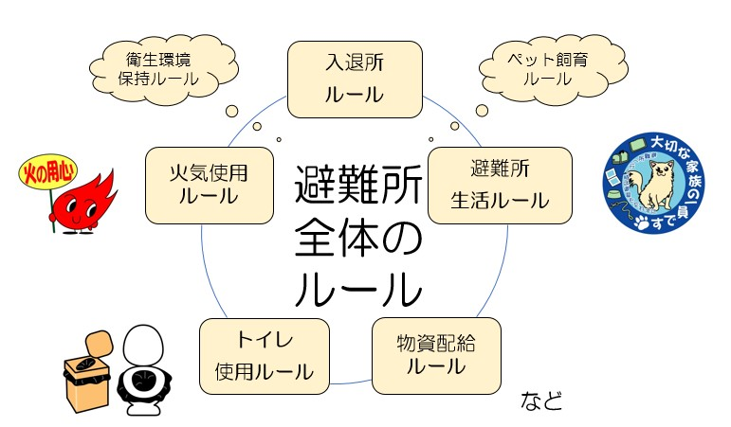　避難所には被災して精神的にも通常の状態とは異なる様々な人が集まってきますので、秩序ある円滑な避難所生活、運営を行うためには生活ルールを作成して全員がそれに従って避難生活を送るようにすることが必要です。

Ⅲ　避難者の受入れ

①「避難者カード」、「健康チェックカード」の配布・回収

②「避難者入所記録簿」・「避難所状況報告書」の記入

③居住場所（エリア）の指定

④避難者の管理（２日目以降）

①「避難者カード」の配布・回収

➢避難者の氏名、性別、年齢、住所、緊急連絡先や病状等を把握するため、世帯ごとに「避難者カード」（様式１）を受付で配布し、記入後に回収します。

➢発熱者等については、「健康チェックカード」（様式２）を使　用して容態等を確認します。

②「避難者入所記録簿」の記入

避難者の安否確認の問い合わせや食糧・物資配給のため、受付時に「避難者入所記録簿」（様式３）を作成し、管理します。

③居住場所（エリア）の指定

　　避難者（世帯）ごとに居住場所を指定します。

　　自分勝手な移動や場所取りのないように管理します。

④　避難者の管理（２日目以降）

➢避難者の外出は、名札の作成・配付と回収を行うことで管理します。

また、食料等の準備もあるため、避難者に外出期間、連絡方法等を求めることも必要です。

➢避難者が退所するときは、退所日と転出先を「避難者入所記録簿」（様式３）に記録します。

　➢町会ごとや地域ごとにグループを作成し、それぞれに代表者（リーダー）を決めておくと、その後の情報伝達や状況把握に有効です。

　➢「避難所状況報告」は柏市との連絡、報告用に使用するものです。

柏市災害対策本部への報告は、原則として柏市から派遣される職員が行います。

派遣させる職員が対応できない場合は学校職員等、施設管理者側が行います。

Ⅳ　避難所運営

①「避難所運営委員会」

②運営上の考慮事項

③感染症対策

①「避難所運営委員会」

避難所の運営は「避難所運営委員会」を中心に行い、避難所内の意見・要望等を共有し、その後の運営に反映できるよう、原則として１日２回、ミーティングを行います。

主として、朝は前夜以降の伝達事項と１日のスケジュールを確認し、課題の協議は夕食後に行います。

②運営上の考慮事項

避難所では様々な問題やトラブルが発生します。また、非常に狭いスペースの中で避難生活を送ることになり、暑さや寒さはもちろん、食事や水、物資など配布のルールが決まっていなければトラブルが続出しますので、早い段階でルールを決めて周知することが重要です。

**➢暑さ寒さ対策**

大津二小の体育館には冷風機はあるものの、冷暖房施設がないため、暑さ寒さを耐えしのぐ工夫が必要です。また、暑さによる脱水症状、寒さによる風邪の蔓延などを予防することへの配慮が必要です。

➢**トイレ**

避難所生活において、水・食料と並んで深刻な問題なのがトイレです。排泄物を放置したことによる伝染病発生の危険などがあり、また、トイレの我慢は精神的、肉体的に大変な苦痛になるため、トイレの衛生管理や使用方法のルールづくりは不可欠です。

➢**食糧・物資**

道路交通網が遮断され支援物資が届かない問題や、食事の質による食ストレスが避難者の健康を害する事例もあり、また、自宅生活者への配給の問題や、アレルギーがある方への対応も必要です。

食料や物資の配給では不公平感が生じやすいため、十分な配慮や説明により理解を得ることが必要です。

➢**更衣室・トイレ・物干し場など**

集団生活を送る避難所では、個人のプライバシーへの配慮がとても重要です。原則男女別で設置しますが、トイレはトランスジェンダー（ＬＧＢＴ）にも配慮し、なるべく男女共用トイレも設置しましょう。

トイレは介助者にも配慮して設置してください。

➢**要配慮者のスペース（位置）を工夫します。**

足腰が悪い人、障害のある人などは優先的に環境の良い場所を配慮します。（トイレに行きやすい、避難所運営者・受付から近いところなど） また、重度の要介護者、障害者などには可能であれば別室での対応を考慮します。

➢**乳幼児連れの世帯への配慮**

乳幼児連れの世帯に配慮し、授乳室・子育てスペースも必ず設置します。 ※過去の災害では、乳幼児世帯が、子どもの泣き声などで肩身の狭い思いをして、避難所から退所せざるを得ない状況に追い込まれたケースもありました。

➢**情報発信**

避難者が求める情報は、時間とともに変化します。（自宅周辺の被害状況⇒家族・知人の安否確認⇒物資の配給情報⇒ライフラインの復旧状況⇒仮設住宅の入居時期など）

また、災害時には誤った情報や悪意のあるフェイクニュースが広まりやすいため、正確な事実に基づいた情報発信やニーズに合わせた正しい情報を迅速に提供することが必要です。

➢**ペット**

ペットアレルギーの方、乳幼児への衛生上の問題、ペット嫌いの人など様々な人が避難していますので、校庭の指定場所やペット受け入れスペースでの飼育や飼育ボランティア団体との連携が必要です。

➢**取材**

報道機関の取材活動は、被災地のニーズを全国に発信できるというメリットがある反面、避難所内での取材はプライバシーの問題や避難者へのストレスを増大させるという事例が報告されています。適正なルール設定等のきめ細かな対応が求められます。

③感染症対策

避難所の運営において感染症拡大を防ぐために以下の対策を行います。

**➢避難者の健康状態の確認**  
避難所到着時等に避難者の健康状態の確認を行い、必要であれば専用スペースへの案内等の対応を行います。

**➢十分な換気の実施及びスペースの確保**  
可能な限り避難所内の窓等を開放して十分な換気を行います。また、なるべく密にならないように避難者の位置等を考慮してスペースの確保に努めます。

**➢避難所内の清掃による衛生環境の確保**  
各避難所に消毒液を配置し、手洗いや咳エチケットの徹底を周知することで避難所内の衛生環境の確保に努めます。

**➢発熱等の症状が出た者のための専用スペースの確保**  
パーテーション等を利用して、発熱等の症状が出た者のための専用スペース（別室）を確保して、避難所内の感染拡大を防止します。

**➢関係機関等との連携**  
自宅療養中の軽症者の避難や、避難所内で新型コロナウイルスなど感染症が発症した場合には、関係機関等と連携して必要な対応を行います。

参　考

初動時の全体の流れ

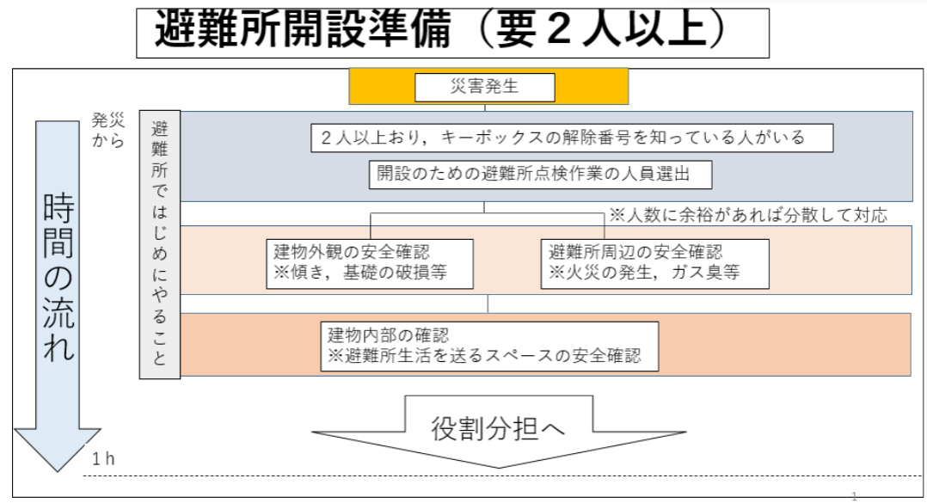

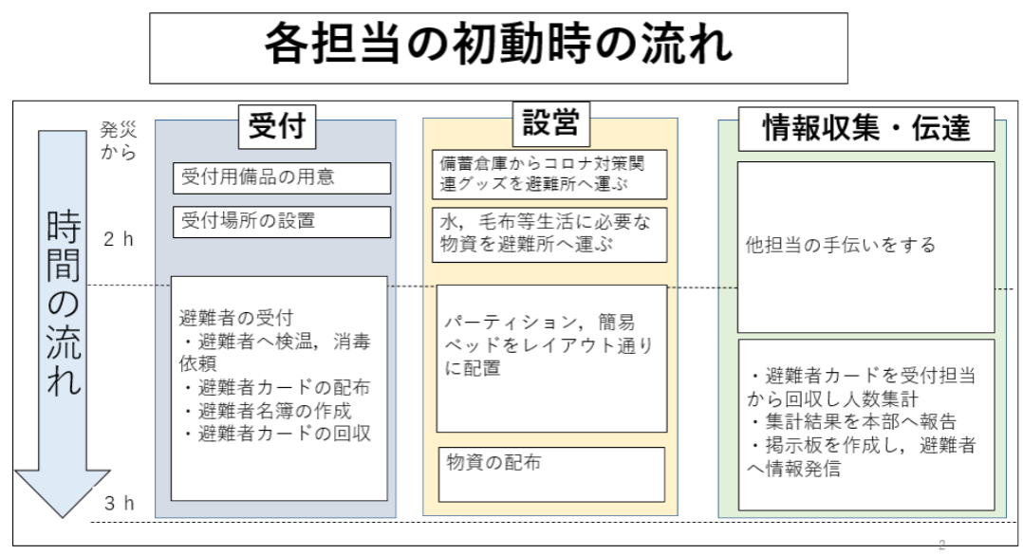

別　紙

施設使用区分例

|  |  |  |  |
| --- | --- | --- | --- |
|  | 項　目 | 場所 | 留　　意　　点 |
| １ | 委員会本部 | 体育館　会議室 | 情報連絡室（職員室）に近い場所で、避難者の入退が把握しやすい場所 |
| ２ | 情報連絡室 | 職員室 | 電話・ファクシミリ・コピー機・パソコン・無線機等の設置場所 |
| ３ | 居住区 | 体育館  教　室 | 体育館を基本とし、許容人員を超えた場合は、順次教室を使用 |
| ４ | 救護室 | 保健室 | 応急の医療活動ができる空間を確保できる場所 |
| ５ | 掲示板 | 体育館 | 避難者等に伝えるべき情報を知らせるもので、多くの人の目にふれる場所（黒板３台分以上） |
| ６ | ゴミ集積所 | 校門付近 | ゴミ収集車が利用しやすく、居住区から離れ日の当たらない場所 |
| ７ | 仮設トイレ | 屋　外 | 原則として屋外に設置し、居住区から距離をあける |
| ８ | 物資集積 | 特別教室 | 救援物資を受取・収納・管理しやすい場所で、配布するための仕分けができる場所 |
| ９ | 仮設電話 | 玄　関 | 居住区から離れた場所 |
| 10 | 更衣室 | 特別教室 | 男女別に設置 |
| 11 | 洗濯場 | 屋　外 | 生活用水が確保しやすい場所 |
| 12 | 物干し場 | 屋　上 | 日当たりが良く、周囲に見られない場所 |
| 13 | ペット避難 | 指定場所 | 鳴き声、臭いなどが他の避難者の迷惑にならない場所 |
| 14 | 介護室 | 特別教室 | 体の弱い避難者、高齢者、負傷者等のために静寂が保たれ休養がとりやすい場所 |
| 15 | 相談室 | 会議室 | 外部に声がもれない話しやすい場所 |
| 16 | 面会室 | 特別教室 | 面会者が居住区へ入らないよう面会室を設置する。 |
| 17 | 調理室 | 家庭科室 | バーナー等を使用しての炊き出しは，屋外を基本とし、調理作業は家庭科室等を使用する。 |
| 18 | 給水場 | 玄　関 | 飲料水、生活用水を提供する場所として、運搬上や漏水を考慮する。 |
| 19 | 緊急車両 | 駐車場 | 居住区から近い場所（原則として緊急車両以外は避難施設に入れない） |

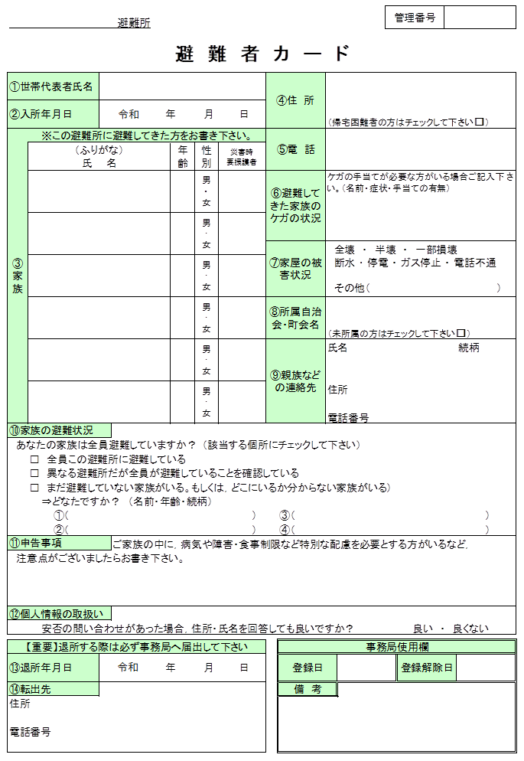

**様式１:受付で配るもの（避難者が記入する）**

**様式２:傷病者確認エリアで使うもの**

**（検温して体温高かった者、体調不良者、感染が予想される者が記入する）**

＊　健　康　チ　ェ　ッ　ク　カ　ー　ド　＊

|  |  |
| --- | --- |
| 避難者カード管理番号 |  |

**体温の高い方、一つでも当てはまる方は**，御記入をお願いいたします。

当日の体調を記入し、誘導員にお渡しください。

|  |  |  |  |
| --- | --- | --- | --- |
| 体温 | | ．　　　℃ | |
| 血液型 | | 型 | |

氏名：

★渡航歴等について

|  |  |  |  |
| --- | --- | --- | --- |
| ・２週間以内に海外渡航歴があるか | | はい　・　いいえ | |
| ・２週間以内に感染者と接触したか | | はい　・　いいえ | |

★体調について

|  |  |  |  |
| --- | --- | --- | --- |
| ・発熱はあるか | | はい　・　いいえ | |
| ・息苦しさはあるか | | はい　・　いいえ | |
| ・味覚又は嗅覚に異常はあるか | | はい　・　いいえ | |
| ・咳やたんが出るか | | はい　・　いいえ | |
| ・身体のだるさはあるか | | はい　・　いいえ | |
| ・嘔吐又は吐き気があるか | | はい　・　いいえ | |
| ・下痢しているか | | はい　・　いいえ | |

★その他

|  |  |
| --- | --- |
| ・同居家族に体調不良があるか | はい　・　いいえ |

**様式３:受付時、退去時に使うもの（避難者が記入する）**

避　難　所　入　所　記　録　簿

　　　　　　　　　　　　　　　　避難所名：大津ケ丘第二小学校

|  |  |  |  |  |  |  |  |  |  |  |  |  |  |  |
| --- | --- | --- | --- | --- | --- | --- | --- | --- | --- | --- | --- | --- | --- | --- |
| 番号 | | 氏　　名 | | 代表者  との  続柄 | | 性別 | | 年齢 | | 入所日 | | 退所日 | | 摘　　要 |
|  |  | |  | | 男・女  その他 | |  | | ／ | | ／ | |  | |
|  |  | |  | | 男・女  その他 | |  | | ／ | | ／ | |  | |
|  |  | |  | | 男・女  その他 | |  | | ／ | | ／ | |  | |
|  |  | |  | | 男・女  その他 | |  | | ／ | | ／ | |  | |
|  |  | |  | | 男・女  その他 | |  | | ／ | | ／ | |  | |
|  |  | |  | | 男・女  その他 | |  | | ／ | | ／ | |  | |
|  |  | |  | | 男・女  その他 | |  | | ／ | | ／ | |  | |
|  |  | |  | | 男・女  その他 | |  | | ／ | | ／ | |  | |
|  |  | |  | | 男・女  その他 | |  | | ／ | | ／ | |  | |
|  |  | |  | | 男・女  その他 | |  | | ／ | | ／ | |  | |
|  |  | |  | | 男・女  その他 | |  | | ／ | | ／ | |  | |
|  |  | |  | | 男・女  その他 | |  | | ／ | | ／ | |  | |
|  |  | |  | | 男・女  その他 | |  | | ／ | | ／ | |  | |
|  |  | |  | | 男・女  その他 | |  | | ／ | | ／ | |  | |
|  |  | |  | | 男・女  その他 | |  | | ／ | | ／ | |  | |
|  |  | |  | | 男・女  その他 | |  | | ／ | | ／ | |  | |
|  |  | |  | | 男・女  その他 | |  | | ／ | | ／ | |  | |
|  |  | |  | | 男・女  その他 | |  | | ／ | | ／ | |  | |
|  |  | |  | | 男・女  その他 | |  | | ／ | | ／ | |  | |

**様式４:随時記入するもの（避難所運営委員又は職員が記入する）**

避　難　所　状　況　報　告　書

　　　　　　　　　　　　　避難所名：大津ケ丘第二小学校

|  |  |  |  |  |  |  |  |  |  |  |
| --- | --- | --- | --- | --- | --- | --- | --- | --- | --- | --- |
| 報告日時 | | 報告者  所属・氏名 | 避難者数 (概数可) | うち要援護者数 | | | 食糧残数 | | | 飲料水  残数 |
| 月日 | 時間 | 種別 | 人数 | 種別 | | 数 |  | | |
|  |  |  |  | 要介護者 |  |  | |  |  | | |
| 障害者 |  |  | |  |
| 妊婦 |  |  | |  |
| 乳幼児 |  |  | |  |
| その他 |  |  | |  |
| 要求事項  不足物資 |  | | | | | | | | |
|  |  |  |  | 要介護者 |  |  | |  |  | | |
| 障害者 |  |  | |  |
| 妊婦 |  |  | |  |
| 乳幼児 |  |  | |  |
| その他 |  |  | |  |
| 要求事項  不足物資 |  | | | | | | | | |
|  |  |  |  | 要介護者 |  |  | |  |  | | |
| 障害者 |  |  | |  |
| 妊婦 |  |  | |  |
| 乳幼児 |  |  | |  |
| その他 |  |  | |  |
| 要求事項  不足物資 |  | | | | | | | | |
|  |  |  |  | 要介護者 |  |  | |  |  | | |
| 障害者 |  |  | |  |
| 妊婦 |  |  | |  |
| 乳幼児 |  |  | |  |
| その他 |  |  | |  |
| 要求事項  不足物資 |  | | | | | | | | |